TL494常应用于电源电路当中,在本站的文章中,除了本文TL494中文资料及应用电路,还有一个电路是应用了TL494资料的,具体的电路图,请参考本站文章:200W的ATX电源线路图,本文已经提供了比较丰富的TL494中文资料了
TL494是一种固定频率脉宽调制电路，它包含了开关电源控制所需的全部功能，广泛应用于单端正激双管式、半桥式、全桥式开关电源。TL494有SO-16和PDIP-16两种封装形式，以适应不同场合的要求。其主要特性如下：
TL494主要特征
集成了全部的脉宽调制电路。
片内置线性锯齿波振荡器，外置振荡元件仅两个（一个电阻和一个电容）。
内置误差放大器。
内止5V参考基准电压源。
可调整死区时间。
内置功率晶体管可提供500mA的驱动能力。
推或拉两种输出方式。
TL494外形图
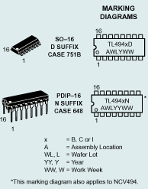

TL494引脚图
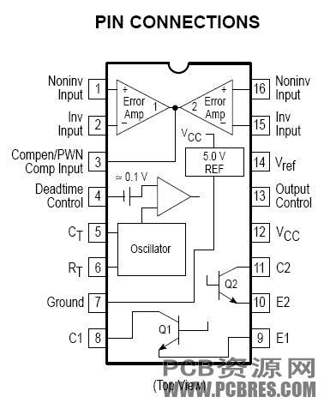
TL494工作原理简述
TL494是一个固定频率的脉冲宽度调制电路，内置了线性锯齿波振荡器，振荡频率可通过外部的一个电阻和一个电容进行调节，其振荡频率如下：
输出脉冲的宽度是通过电容CT上的正极性锯齿波电压与另外两个控制信号进行比较来实现。功率输出管Q1和Q2受控于或非门。当双稳触发器的时钟信号为低电平时才会被选通，即只有在锯齿波电压大于控制信号期间才会被选通。当控制信号增大，输出脉冲的宽度将减小。参见图2。
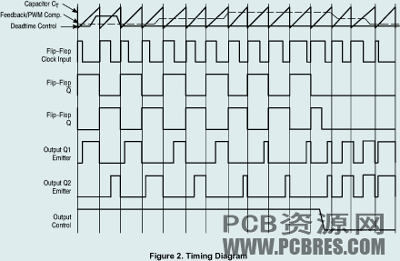
TL494脉冲控制波形图
控制信号由集成电路外部输入，一路送至死区时间比较器，一路送往误差放大器的输入端。死区时间比较器具有120mV的输入补偿电压，它限制了最小输出死区时间约等于锯齿波周期的4%，当输出端接地，最大输出占空比为96%，而输出端接参考电平时，占空比为48%。当把死区时间控制输入端接上固定的电压（范围在0—3.3V之间）即能在输出脉冲上产生附加的死区时间。
脉冲宽度调制比较器为误差放大器调节输出脉宽提供了一个手段：当反馈电压从0.5V变化到3.5时，输出的脉冲宽度从被死区确定的最大导通百分比时间中下降到零。两个误差放大器具有从-0.3V到（Vcc-2.0）的共模输入范围，这可能从电源的输出电压和电流察觉得到。误差放大器的输出端常处于高电平，它与脉冲宽度调制器的反相输入端进行“或”运算，正是这种电路结构，放大器只需最小的输出即可支配控制回路。
当比较器CT放电，一个正脉冲出现在死区比较器的输出端，受脉冲约束的双稳触发器进行计时，同时停止输出管Q1和Q2的工作。若输出控制端连接到参考电压源，那么调制脉冲交替输出至两个输出晶体管，输出频率等于脉冲振荡器的一半。如果工作于单端状态，且最大占空比小于50%时，输出驱动信号分别从晶体管Q1或Q2取得。输出变压器一个反馈绕组及二极管提供反馈电压。在单端工作模式下，当需要更高的驱动电流输出，亦可将Q1和Q2并联使用，这时，需将输出模式控制脚接地以关闭双稳触发器。这种状态下，输出的脉冲频率将等于振荡器的频率。
TL494内置一个5.0V的基准电压源，使用外置偏置电路时，可提供高达10mA的负载电流，在典型的0—70℃温度范围50mV温漂条件下，该基准电压源能提供±5%的精确度。
TL494内部电路方框图
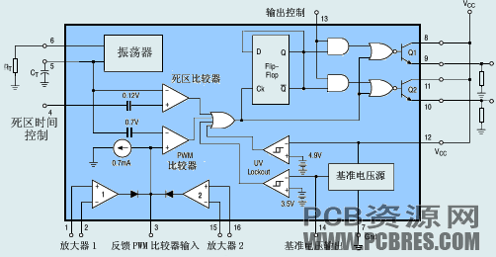

TL494的极限参数
名称 | 代号 | 极限值 | 单位
工作电压 | Vcc | 42 | V
集电极输出电压 | V_{c1},V_{c2} | 42 | V
集电极输出电流 | I_{c1},I_{c2} | 500 | mA
放大器输入电压范围 | V_{IR} | -0.3V—+42 | V
功耗 | P_{D} | 1000 | mW
热阻 | R_{θJA} | 80 | ℃/W
工作结温 | T_{J} | 125 | ℃
工作环境温度  TL494B  TL494C  TL494I  NCV494B | T_{A} | -40—+125  0—+70  -40—+85  -40—+125 | ℃
额定环境温度 | T_{A} | 40 | ℃

TL494脉宽调制控制电路应用
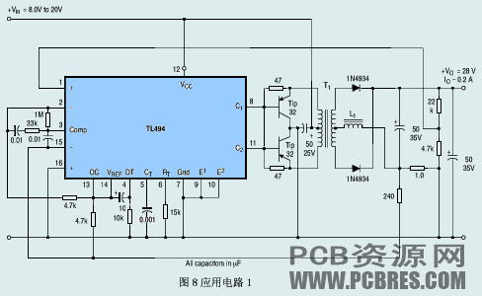

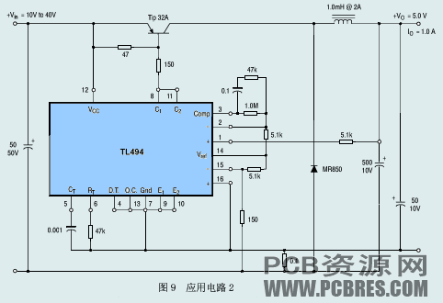
TL494单端连接输出和推、拉（电流）结构
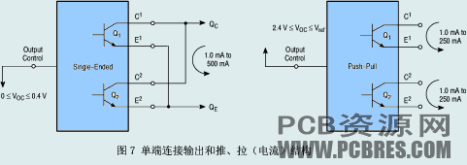
TL494是专用双端脉冲调制器件，TL494为固定频率的PWM控制电路，它结合了全部方块图所需之功能，在切换式电源供给器里可单端式或双坡道式的输出控制。如图1所示为TL494控制器的内部结构与方块图其内部的线性锯齿波振荡器乃为频率可规划式(frequency programmable)，在脚5与脚6连接两个外部元件RT与CT，既可获得所需之频率其频率可由下式计算得知
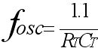0
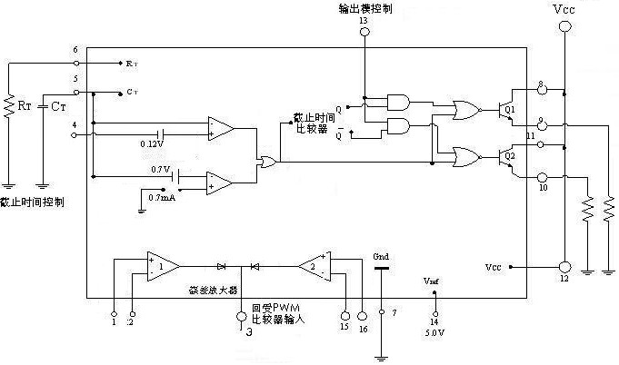

图1 TL494控制器的内部结构与方块图片
输出脉波宽度调变之达成可借着在电容器CT端的正锯齿波形与两个控制信号中的任一个做比较而得之。电路中的NOR闸可用来驱动输出三极管Q1与Q2，而且仅当正反器的时钟输入信号是在低准位时，此闸才会在有效状态，此种情况的发生也是仅当锯齿波电压大于控制信号电压的期间里。当控制信号的振幅增加时，此时也会一致引起输出脉波宽度的线性减少。如图2所示的波形图。
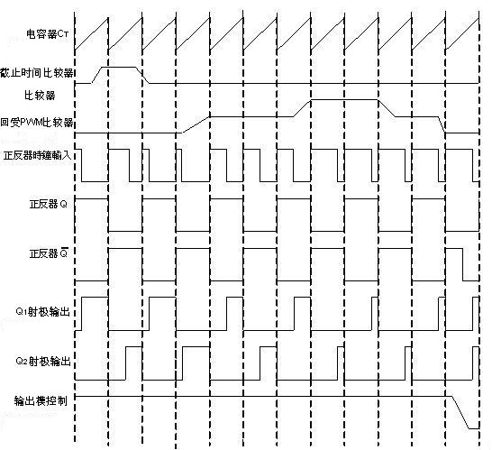
图2 TL494控制器时序波形图
外部输入端的控制信号可输入至脚4的截止时间控制端，与脚1、2、15、16误差放大器的输入端，其输入端点的抵补电压为120mV，其可限制输出截止时间至最小值，大约为最初锯齿波周期时间的4%。当13脚的输出模控制端接地时，可获得96%最大工作周期，而当13脚接制参考电压时，可获得48%最大工作周期。如果我们在第4脚截止时间控制输入端设定一个固定电压，其范围由0V至3.3V之间，则附加的截止时间一定出现在输出上。
PWM比较器提供一个方法给误差放大器，乃由最大百分比的导通时间来做输出脉波宽度的调整，此乃借着设定截止时间控制输入端降至零电位，而此时再回授输入脚的电压变化可由0.5V至3.5V之间，此二个误差放大器有其模态(common-mode)输入范围由-0.3V至(Vcc-2)V，而且可用来检知电源供给器的输出电压与电流。
误差放大器的输出会处于高主动状态，而且在PWM比较器的非反相输入端与其误差放大器输出乃为或闸(OR)运算结合，依此电路结构，放大器需要最小输出导通时间，此乃抑制回路的控制，通常第一个误差放大器都使用参考电压和稳压输出的电压做比较，其环路增益可依靠回授来控制。而第3脚通常用做频率的补偿，它主要目的是为了整个环路的稳定度，特别注意的是运用回授时必须避免第3脚输入过载电流大于600µA，否则最大脉波宽度将会被不正常的限制，此两种误差放大器，都可利用不管是正相或反相放大都可用来稳压。
第二个误差放大器可用来做过电流检知回路，可使用检知电阻来与参考电压元作比较，这回路的工作电压接近地端，而此误差放大器的转换速率(slew rate)在7V之Vcc时为2V/µs。但无论如何在高频运用中。由于脉波宽度比较器和控制逻辑的传播延迟使得他不能用为动态电流限制器。它可运用于恒流限制电路或者外加元件作成电流回叠(current feed-back)的限流装置，而动态电流限制最好能使用截止时间控制输入端的第4脚。
当电容器CT放电时，在截止时间比较器输出端会有正脉波信号输出，此时钟脉波可控制操作正反器，且会抑制输出三极管Q1与Q2，若将输出模控制的第13脚连接至参考电压准位线，此时在推挽式操作下，则两个输出三极管在脉波信号调变下会交替地导通，这时每一个输出的转换频率是振荡器频率的一半。
当以单端方式(single-ended)操作时，最大工作周期须少于50%，此时输出驱动可出三极管Q1或Q2取得，若在单端方式操作下需要较高的输出电流，可以将Q1与Q2三极管以并联方式连接，而且输出模控制的第13脚必须接地，则使得正反器在失效(disable)状态，此时输出的转换频率乃相当于震荡器之频率。
因此TL494约两个输出级可以用单端方式或是推挽式来输出，两个输出关系是不被拘束的，两个集极和射极都有输出端可以利用，在共射极状态下，集极和射极电流在200ｍＡ时，集极和射极饱和电压大约在1.1V，而在共集极结构下的电压是15V，在输出过载之下两个输出都有保护作用，一般这两个输出在共射极的转换时间为，所以我们可以知道其转换速度非常地快，操作频率可达300KHZ，在25℃时输出漏电流一般都小于1µＡ。
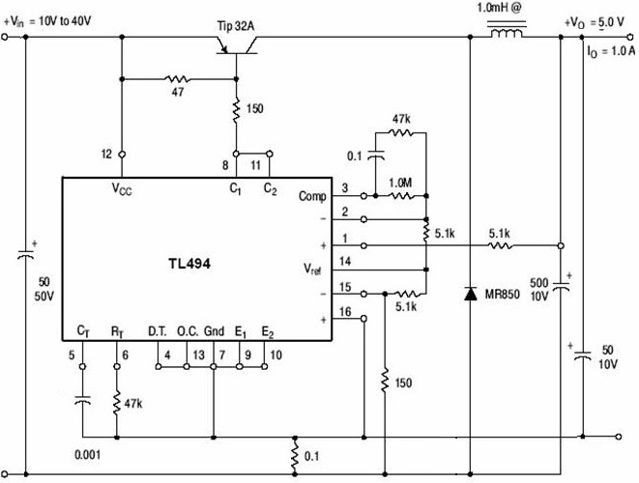
TL494组成实际的应用电路原理图纸
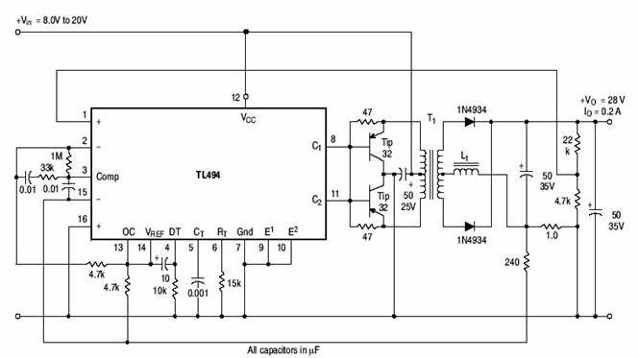
TL494组成升压电源电路图
主要参数：
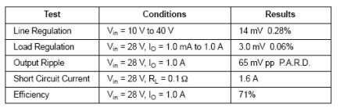
power supply voitage 电源电压
line regulation输入电压调节率
load regulation 负载调整率
outpot ripple输出纹波电压
short circuit current短路电流
efficiency 效率

